Rapport BE Trottinette

1. Mission n°1 : l'asservissement de couple

1. Première approche

* 1. **Quelle est la tension de batterie requise pour le fonctionnement de la trottinette ? Ce niveau de tension est-il dangereux ?**

La tension de batterie requise pour le fonctionnement de la trottinette est de 24V. Ce n’est pas une tension dangereuse.

* 1. **Quelle sont la tension, le courant, la puissance nominales du moteur ? De quel type s'agit-il ?**

Il s’agit d’un moteur ayant une tension nominale de 24V, un courant maximal de 10A et une puissance nominale d’environ 100W. C’est un moteur à courant continu (CC).

* 1. **Qu'entend-t-on par "asservissement de couple" ? On pourra se reporter au cours sur la MCC (modélisation_MCC.pdf) pour répondre à cette question.**

Un asservissement de couple consiste à imposer un courant à la MCC qui pilotera directement le couple du moteur laissant la vitesse de celui-ci en fonction de la charge mécanique appliquée à l’arbre.

* 1. **Quelle est la consigne du système ? Quelle est sa dimension (son unité) ?**

La commande du système est l’angle en radians.

* 1. **Quelle est la grandeur captée nécessaire pour opérer l'asservissement de couple ? Quelle est sa dimension (son unité) ?**

Il s’agit du courant qui est capté grâce à un capteur à effet HALL, son unité est l’Ampère. Le courant est une représentation du couple électromagnétique qui correspond au couple mécanique + les frottements (pertes). En considérant ces pertes comme faibles, on peut estimer le couple mécanique directement.

* 1. **Quelle est la commande du système physique (Système physique = hacheur + moteur) ?**

PWM représentant l’angle de commande en entrée du hacheur.

* 1. **L'asservissement de couple (comme de vitesse) se fait par la comparaison entre la grandeur de consigne et la grandeur physique que l'on veut asservir. Ces deux grandeurs, à l'entrée du μC doivent donc avoir la même dimension pour pouvoir être comparées. Laquelle ? Quel est le capteur de consigne ? Quel est le capteur de la grandeur physique à asservir ?**

Le potentiomètre permet d’obtenir une tension qui dépend de l’angle donné par l’utilisateur. Il s’agit du capteur de consigne.

Le capteur de courant est quant à lui le capteur de la grandeur physique à asservir. Il donne aussi une tension représentant le courant utilisé par le moteur.

* 1. **Dessiner un premier schéma, une première boucle de régulation en nommant chaque bloc.**

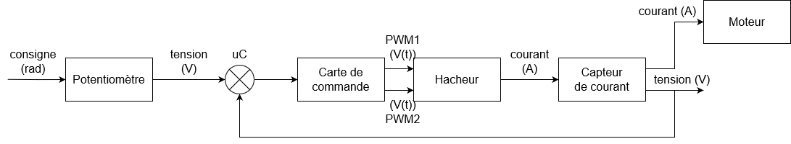

* 1. **Parvenir à un schéma bloc de Laplace.**

Voir question 8.

1. Asservissement dans le domaine continu
   1. **Achever la modélisation, c'est à dire, donner le détail de chacun des blocs de Laplace du schéma bloc trouvé précédemment. Le microcontrôleur sera remplacé par une "boîte équivalente analogique" donc l'entrée et la sortie sont à définir. Sa fonction de transfert sera nommée C(p).**

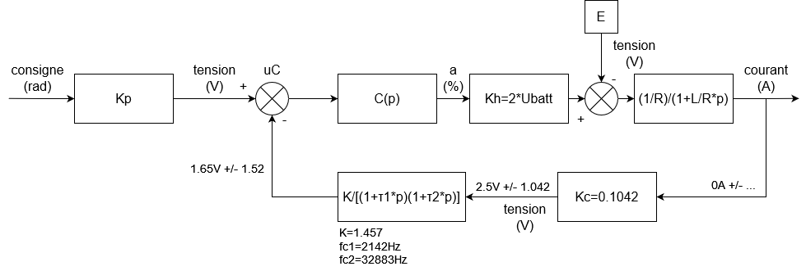

* 1. De
  2. On choisi C du type correcteur Proportionnel Intégrateur

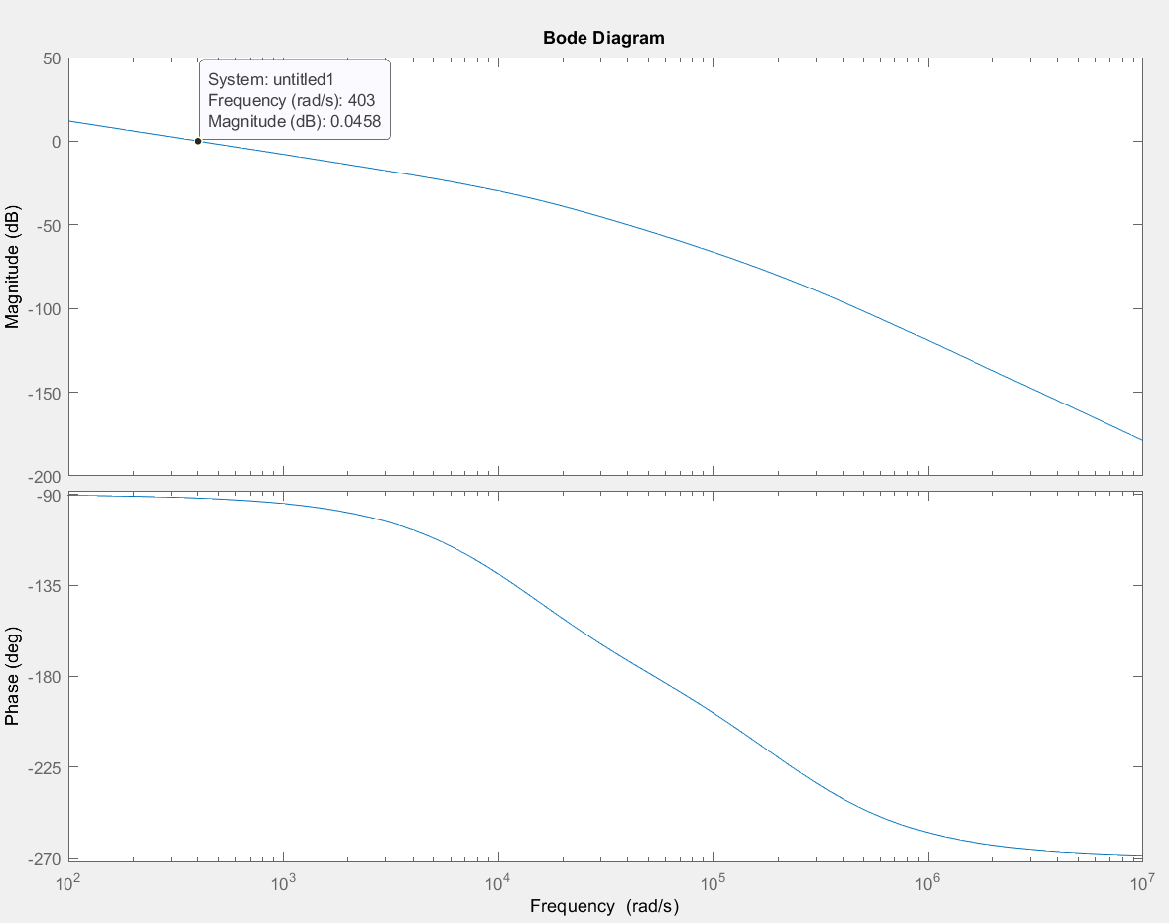

2.3s

* 1. Avantage petit ou grand

Il nous faut un petit

Petit , transformée bilinéaire super précise -> bonne approximation du linéaire, mais super intensif en calcul -> problème de vitesse de CPU !

Grand , moins intense en calcul donc on peut faire autre chose avec le CPU mais l’approximation est nulle/20 et les signaux doivent être lent pour être ne serait-ce que détectés…

Notre système approximé au premier ordre à un de , on propose donc de prendre un 20 fois plus petit que cette durée pour obtenir un .

1. Modélisation du système

Moteur -> Circuit RL+E

Potentiomètre -> Gain

1. Asservissement du couple
   1. Asservissement continue
   2. Asservissement discret
2. Implémentation
   1. Keil
   2. Bode du système asservi réel
   3. Autoidentification de
3. Asservissement de vitesse

On souhaite à présent mettre en place un asservissement de vitesse. Celui-ci permet de fournir plus de couple dans des situations « extrêmes » comme en montée en restant à vitesse constante. Cette commande est plus pratique pour l’utilisateur et correspond ainsi davantage au vrai monde.

Pour mettre en place cet asservissement, il nous faut être capable de retrouver une information de vitesse. Pour cela, un tachymètre est prévu dans le système. Il retranscrit directement la vitesse à un gain prêt. Ainsi, le système complet ressemble à ceci :

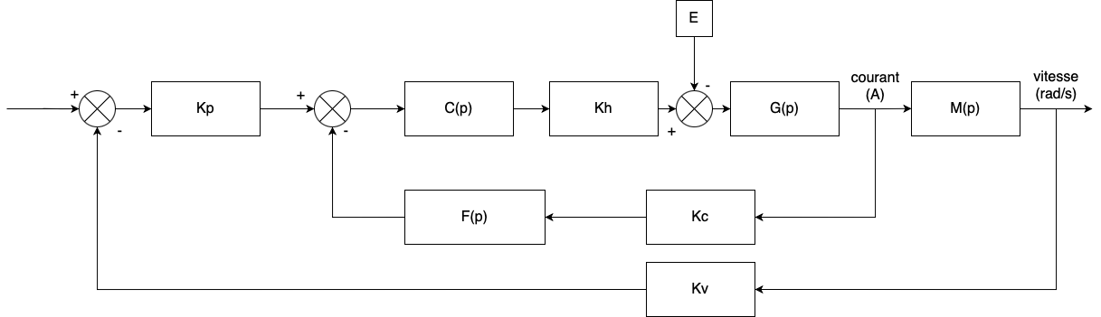

L’objectif est de mettre le point de fonctionnement de notre asservissement autour de . Ceci nous permet de considérer que tout ce système se comporte comme un intégrateur . Nous pouvons identifier en ………..

Les contraintes pour le système asservi sont :

* Une marge de phase nous choisirons
* Une fréquence de transition donc

Nous choisissons d’asservir le système par un autre correcteur P.I. Pour rappel, sa forme est :

Il faut donc trouver et .

**Identification de :**

Le système complet est donc de la forme

On veut :

**Identification de :**

Il nous faut maintenant fixer la fréquence de transition de sorte que à cette fréquence, le système en boucle ????? ait pour valeur de module .